Documento de Arquitectura de Software
Sistema de Gestión de Proyectos de Investigación
Versión 1.0
Historial de Revisiones
Fecha | Versión | Descripción | Autor
09/05/2026 | 1.0 | Versión inicial del Documento de Arquitectura de Software del sistema SGPI. | Lita Huanca Tapia (Arquitecta de SW)

Tabla de Contenidos
1. Introducción 4
1.1. Propósito 4
1.2. Alcance 4
1.3. Definiciones, siglas y abreviaturas 4
2. Descripción Arquitectónica General 5
2.1. Estilo arquitectónico 5
2.2. Diagrama de Arquitectura en Capas 7
2.3. Vista de componentes por capa 7
3. Principios y Decisiones Arquitectónicas 8
4. Vista de componentes 9
5. Flujo del Pipeline ETL 11
5.1. Descripción del flujo 11
5.2. Diagrama de flujo ETL 13
5.3. Estrategia de reconciliación de datos 14
6. Arquitectura de Infraestructura y Despliegue 14
6.2. Diagrama de despliegue 15
6.3. Pipeline CI/CD 15
7. Arquitectura de Seguridad 16
7.1. Modelo de Seguridad 16
7.2. Diagrama de Seguridad 17
9. Stack tecnológico 19

Sistema de Gestión de Proyectos de Investigación

Introducción

Propósito
El presente documento describe la arquitectura de software del Sistema de Gestión de Proyectos de Investigación (SGPI), desarrollado para la Facultad de Ingeniería de Sistemas e Informática (FISI) de la Universidad Nacional Mayor de San Marcos (UNMSM). Su objetivo es definir los componentes técnicos, patrones de diseño, flujos de datos, infraestructura de despliegue y decisiones arquitectónicas que guían la construcción del sistema, sirviendo como referencia principal para el equipo de desarrollo, QA y operaciones.

Alcance
El documento cubre la arquitectura de los siguientes módulos del sistema:
- Módulo de carga y sincronización de datos (importación RAIS, scraping RENACYT, Cybertesis y VRIP, procesamiento de PDFs)
- Módulo de gestión de datos unificados (investigadores, grups, proyectos, publicaciones, tesis)
- Módulo de consulta y búsqueda unificada
- Módulo de generación y exportación de reportes
- Módulo de alertas de convocatorias
- Módulo de administración del sistema (usuarios, logs de sincronización)

Definiciones, siglas y abreviaturas
Se tiene la siguiente lista:
- SGPI: Sistema de Gestión de Proyectos de Investigación
- FISI: Facultad de Ingeniería de Sistemas e Informática
- UNMSM : Universidad Nacional Mayor de San Marcos
- VRIP: Vicerrectorado de Investigación y Posgrado
- RAIS: Registro Administrativo de Investigación
- RENACYT: Registro Nacional Científico, Tecnológico y de Innovación Tecnológica
- Cybertesis: Repositorio digital de tesis de la UNMSM
- ETL: Extract, Transform, Load; proceso de extracción, transformación y carga de datos
- OCR: Optical Character Recognitio; reconocimiento óptico de caracteres
- API: Application Programming Interface; interfaz de programación de aplicaciones.
- JWT: JSON Web Token; estándar para autenticación stateless
- RR: Resolución Rectoral
- POI: Plan Operativo Institucional
- CI/CD: Continuous Integration / Continuous Deployment
- ORM: Object-Relational Mapper
- SSO: Single Sign-On
- WAF: Web application Firewall
- PWA: Progressive Web Application

Descripción Arquitectónica General

Estilo arquitectónico
El sistema SGPI adopta una arquitectura en capas (Layered Architecture) con un pipeline de integración de datos ETL como núcleo de procesamiento. Los principios rectores son:
- Separación de responsabilidades por capas: Presentación, Aplicación, ETL/Scraping, Procesamiento de documentos y Datos.
- Modularidad del ETL: cada conector de fuente externa opera de forma independiente.
- Stateless API: el backend no mantiene estado de sesión en memoria; usa JWT para autenticación.
- Sincronización bajo demanda: no existen tareas automáticas programadas; toda sincronización es iniciada por el Administrador.
- Única fuente de verdad: PostgreSQL (Supabase) centraliza todos los datos del sistema.
- Estrategia keep-alive: el endpoint /health es consultado periódicamente por UptimeRobot para mitigar el cold start del backend en el free tier de Render.

Diagrama de Arquitectura en Capas
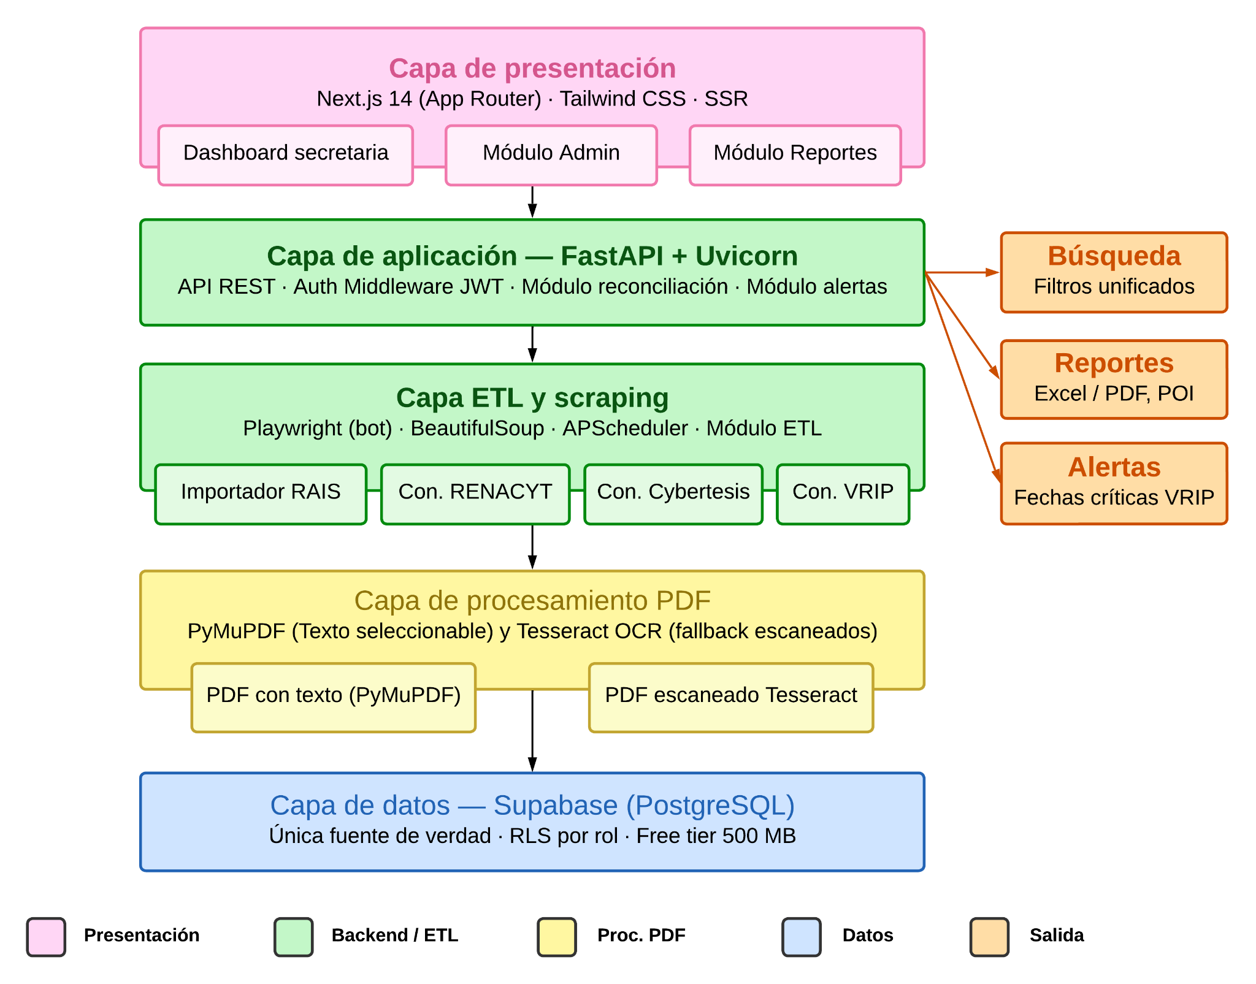
Figura 1. Arquitectura en Capas del SGPI

Vista de componentes por capa

Capa | Componentes | Responsabilidad
Presentación | Next.js (App Router), Tailwind CSS | Interfaz de usuario del Administrador y la Secretaria. Renderizado SSR para carga rápida. Gestión de estado y navegación entre módulos.
Aplicación (Backend) | FastAPI, Uvicorn, SQLAlchemy (ORM) | Exposición de la API REST. Lógica de negocio: autenticación JWT, gestión de entidades, coordinación del pipeline ETL y generación de reportes.
ETL y Scraping | Playwright, BeautifulSoup, APScheduler | Extracción de datos desde fuentes externas (RENACYT, Cybertesis, VRIP). Navegación web con bot para páginas dinámicas. Ejecución bajo demanda manual del Administrador.
Procesamiento PDF | PyMuPDF (primario), Tesseract OCR (fallback) | Extracción de entidades estructuradas de resoluciones rectorales y directivas. PyMuPDF para PDFs con texto seleccionable; Tesseract como fallback para PDFs escaneados o con tablas complejas.
Datos | Supabase (PostgreSQL), Row Level Security (RLS) | Única fuente de verdad del sistema. Almacenamiento de todas las entidades unificadas (investigadores, proyectos, publicaciones, tesis, alertas, logs). RLS para aislamiento por rol.

Principios y Decisiones Arquitectónicas
La siguiente tabla documenta los principios que guían las decisiones de diseño del sistema y su justificación en el contexto del proyecto.

Principio | Descripción y decisión arquitectónica
Separación de responsabilidades | Cada capa tiene una responsabilidad única y no accede directamente a las capas no adyacentes. El frontend nunca accede directamente a la BD; siempre pasa por la API REST.
Única fuente de verdad | PostgreSQL (Supabase) es la única base de datos del sistema. No existen bases de datos locales ni archivos de estado fuera del repositorio central.
Modularidad del ETL | Cada conector (RENACYT, Cybertesis, VRIP, RAIS) es un módulo independiente. El fallo de un conector no afecta la operación del resto del sistema.
Sincronización bajo demanda | No existen tareas programadas automáticas. Toda sincronización es iniciada manualmente por el Administrador desde la interfaz. Esto reduce complejidad operativa y evita costos de cómputo innecesarios en entorno gratuito.
Stateless API | El backend no mantiene estado de sesión en memoria. Toda autenticación se maneja mediante JWT firmados. Esto facilita el despliegue en servicios gratuitos sin sesiones persistentes.
Estrategia keep-alive | Dado que Render free tier suspende el servicio tras 15 min de inactividad, se implementa un endpoint de health check (/health) que es consultado periódicamente por un servicio de monitoreo gratuito (UptimeRobot) para mantener el backend activo durante el horario laboral.
Seguridad por capas | HTTPS obligatorio provisto por Vercel y Render. Autenticación JWT en todos los endpoints protegidos. Row Level Security en Supabase para aislar datos por rol. API keys y credenciales en variables de entorno; nunca en el repositorio.

Vista de componentes
La siguiente tabla describe en detalle cada componente del sistema, su tecnología base y su responsabilidad dentro de la arquitectura.

Módulo | Componente | Tecnología | Descripción
Frontend | Dashboard Secretaria | Next.js | Vista principal con búsqueda unificada, panel de alertas y acceso a reportes.
Frontend | Módulo de Administración | Next.js | Gestión de investigadores, proyectos, publicaciones, tesis y grupos. Solo accesible para Administrador.
Frontend | Módulo de Reportes | Next.js + API fetch | Generador de reportes por parámetros con previsualización y exportación a Excel/PDF.
Backend | API Gateway | FastAPI + Uvicorn | Punto de entrada único. Manejo de rutas, CORS, rate limiting y documentación automática (OpenAPI/Swagger).
Backend | Auth Middleware | FastAPI Depends + JWT | Validación de tokens JWT en cada endpoint protegido. Diferencia permisos Administrador vs Secretaria.
Backend | Módulo ETL | Playwright + BeautifulSoup | Ejecución de los 4 conectores (RAIS, RENACYT, Cybertesis, VRIP) y el motor de reconciliación.
Backend | Motor Parser PDF | PyMuPDF + Tesseract | Extrae texto y entidades de PDFs. Detecta automáticamente si el PDF tiene texto seleccionable (PyMuPDF) o requiere OCR (Tesseract).
Backend | Módulo de Reconciliación | Python | Resuelve conflictos entre fuentes priorizando RENACYT sobre RAIS para datos del investigador y RR sobre RAIS para proyectos.
Backend | Módulo de Alertas | FastAPI + APScheduler | Detecta fechas críticas extraídas del VRIP y genera alertas en la BD. Las alertas se muestran en el dashboard de la Secretaria.
Backend | Módulo de Reportes | FastAPI + openpyxl + reportlab | Genera reportes por parámetros y cortes temporales POI. Exporta a .xlsx y .pdf.
Datos | Base de datos relacional | Supabase (PostgreSQL) | Almacena todas las entidades del sistema. RLS activo por rol. Free tier: 500 MB.
Datos | Health check endpoint | FastAPI | Endpoint GET /health que retorna 200 OK. Consultado por UptimeRobot cada 5 min para evitar cold start del backend.

Flujo del Pipeline ETL

Descripción del flujo
El pipeline ETL es el núcleo técnico del SGPI. Cuando el Administrador inicia una sincronización desde la interfaz, el sistema ejecuta el siguiente flujo:
- (1) El Administrador presiona "Sincronizar" en el módulo de administración del frontend.
- (2) El frontend envía una solicitud POST /sync al backend con el token JWT del Administrador.
- (3) El Auth Middleware valida el JWT y verifica que el rol sea Administrador; si es inválido retorna 401.
- (4) El Módulo ETL inicia los 4 conectores de forma independiente: RAIS (importación Excel), RENACYT (Playwright scraping), Cybertesis (Playwright scraping) y VRIP (Playwright scraping).
- (5) Cuando un conector encuentra un documento PDF, lo pasa al Motor Parser PDF. PyMuPDF intenta extraer el texto; si el PDF es escaneado o la extracción falla, Tesseract OCR procesa la imagen del documento.
- (6) Los datos extraídos por todos los conectores pasan al Módulo de Reconciliación, que detecta y resuelve conflictos entre fuentes.
- (7) Los datos reconciliados se insertan o actualizan en Supabase (PostgreSQL).
- (8) El Módulo de Alertas analiza las fechas críticas extraídas del VRIP y genera o actualiza las alertas en la base de datos.
- (9) El log de la operación se registra en la tabla de auditoría con el resultado de cada conector (registros insertados, actualizados, rechazados y errores).
- (10) El backend retorna al frontend el resumen de la sincronización.

Diagrama de flujo ETL
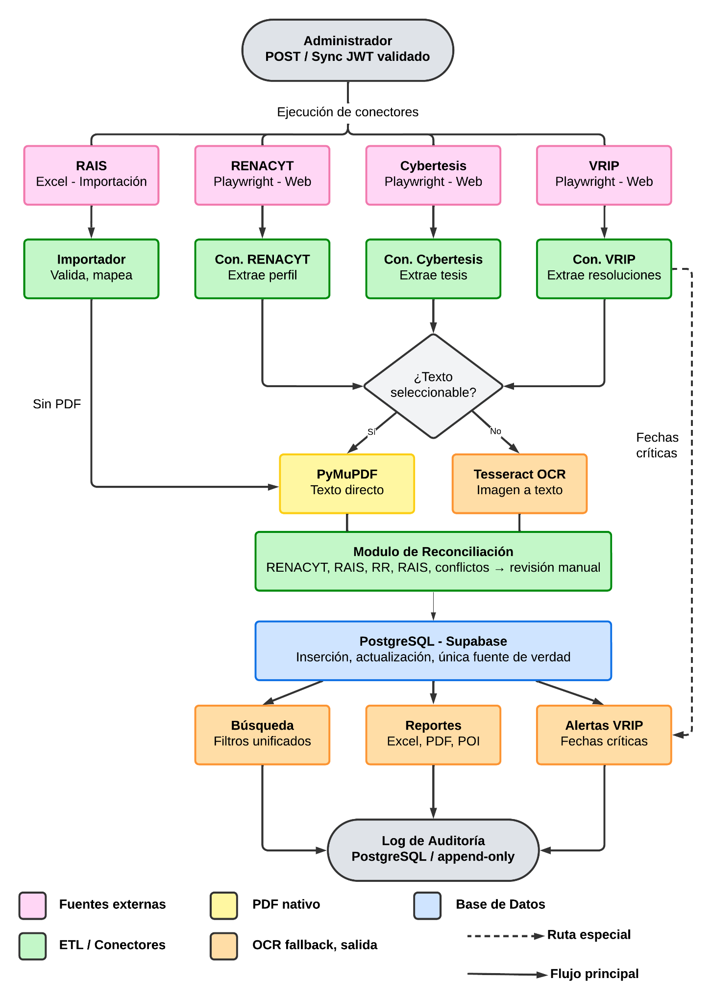
Figura 2. Diagrama de flujo ETL del SGPI

Estrategia de reconciliación de datos
Cuando un mismo investigador o proyecto aparece con datos distintos en múltiples fuentes, el Módulo de Reconciliación aplica las siguientes reglas de prioridad:
- Datos del investigador (grado académico, categoría, puntaje): RENACYT tiene prioridad sobre RAIS, por ser la fuente oficial más actualizada del Estado.
- Datos del proyecto (estado, fechas, resolución): la Resolución Rectoral (extraída del VRIP/PDF) tiene prioridad sobre los registros del RAIS.
- En caso de conflicto sin regla definida: el sistema mantiene ambos valores y marca el registro como "pendiente de revisión manual" para que el Administrador lo resuelva.
- Toda reconciliación ejecutada queda registrada en el log de auditoría con la fuente ganadora y la fecha de resolución.

Arquitectura de Infraestructura y Despliegue
  - Vista de despliegue
La restricción de presupuesto cero fue una decisión de diseño que condicionó las elecciones tecnológicas de esta capa.

Componente | Servicio | Tier gratuito | Notas
Frontend (Next.js) | Vercel | 100 GB bandwidth, 1M invocaciones/mes | Deploy automático desde GitHub. La rama main dispara redeploy. SSR soportado nativamente.
Backend (FastAPI) | Render | 512 MB RAM, 0.1 vCPU | Cold start ~30s tras inactividad. Mitigado con endpoint /health + UptimeRobot.
Base de datos | Supabase | 500 MB storage, conexiones ilimitadas | PostgreSQL gestionado. RLS habilitado. Backups automáticos diarios.
Monitoreo keep-alive | UptimeRobot | 50 monitores gratuitos | Ping a /health cada 5 minutos durante horario laboral para evitar cold start del backend.
Repositorio y CI/CD | GitHub Actions | 2000 min/mes en free tier | Pipeline básico

Diagrama de despliegue
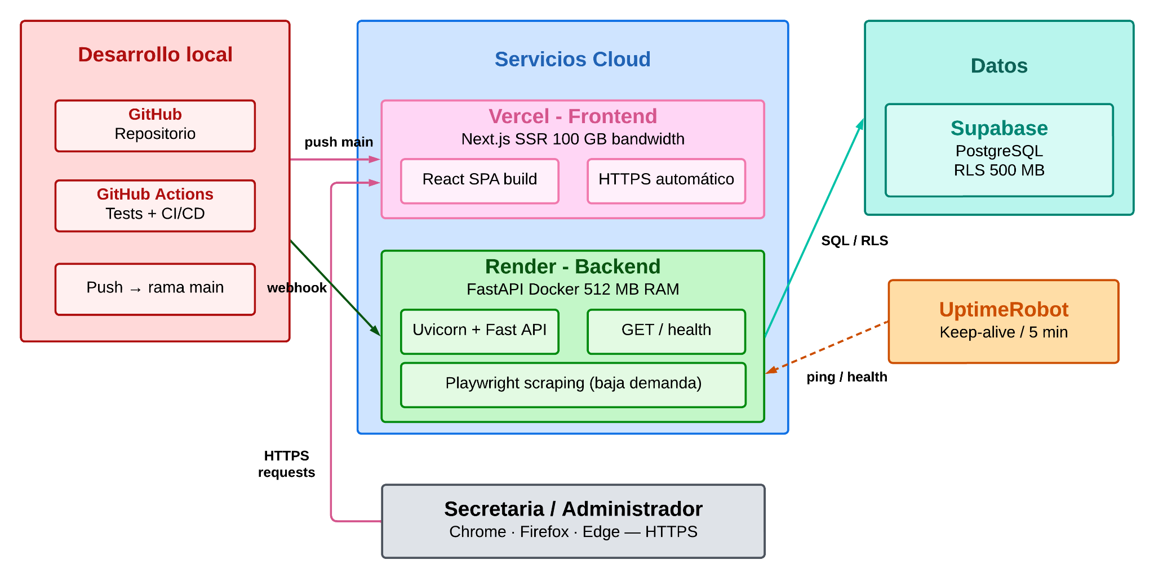
Figura 3. Topología de despliegue del SGPI

Pipeline CI/CD
El código fuente se gestiona en un repositorio GitHub. El pipeline de integración y despliegue continuo es el siguiente:
- Un push o merge a la rama main dispara automáticamente el redeploy del frontend en Vercel.
- El mismo push dispara el redeploy del backend en Render mediante webhook de GitHub.
- GitHub Actions ejecuta los tests (Pytest para backend, Playwright Test para E2E) antes de aprobar el merge a main.
- Las ramas de desarrollo siguen la convención feature/[nombre], fix/[nombre]. No se hace push directo a main.

Arquitectura de Seguridad

Modelo de Seguridad
Para el MVP se implementa un modelo de seguridad adecuado al alcance universitario del proyecto, con controles en cada capa de la arquitectura.

Capa | Control | Herramienta / Estándar
Transporte | HTTPS obligatorio | TLS provisto automáticamente por Vercel (frontend) y Render (backend). Sin configuración adicional.
Autenticación | JWT (HS256) | Token firmado con clave simétrica almacenada en variable de entorno. Expiración configurable (default: 8h).
Autorización | Middleware FastAPI | FastAPI Depends valida el JWT y el rol en cada endpoint protegido. Secretaria solo puede leer; Administrador tiene acceso completo.
Base de datos | Row Level Security (RLS) | Políticas RLS en Supabase que restringen acceso a filas según el rol del usuario autenticado.
Secretos | Variables de entorno | .env en desarrollo local. Secrets en Render y Vercel en producción. Las API keys nunca se suben al repositorio.
Scraping | User-Agent controlado | El bot de Playwright usa un User-Agent configurable y respeta robots.txt de las fuentes públicas.

Diagrama de Seguridad
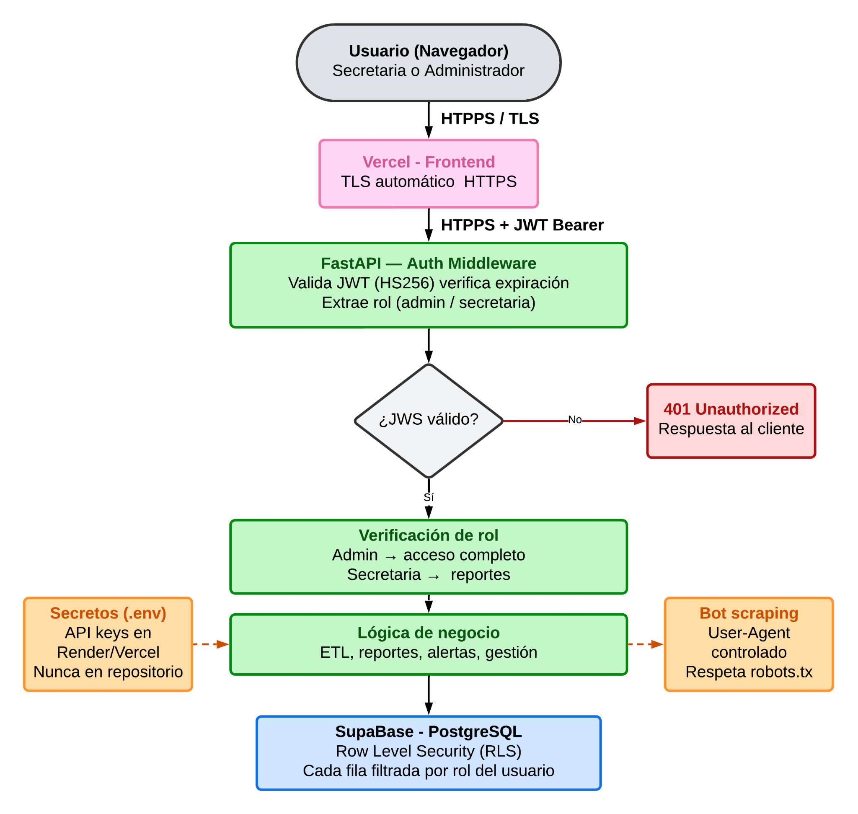
Figura 4. Flujo de seguridad del SGPI

- Atributos de Calidad y Requisitos No Funcionales
Los atributos de calidad derivan directamente de los Requisitos No Funcionales definidos en la Especificación de Requisitos (SGPI-RNF) y de las restricciones del entorno de despliegue gratuito.

Atributo | Requerimiento | Decisión arquitectónica | Verificación
Disponibilidad | Funcional durante horario laboral de la FISI | Backend keep-alive con UptimeRobot. Supabase y Vercel con SLA > 99%. | Monitoreo con UptimeRobot + alertas por email al equipo.
Rendimiento | Respuesta de búsqueda < 5 segundos | Consultas indexadas en PostgreSQL. Paginación en endpoints con más de 100 registros. | Pruebas manuales con cronómetro durante QA.
Rendimiento (PDF) | Procesamiento de PDF < 30 segundos | PyMuPDF para PDFs con texto (< 2s). Tesseract como fallback acepta mayor latencia dado su uso esporádico. | Pruebas con PDFs reales de resoluciones VRIP.
Escalabilidad | ~10 usuarios concurrentes (uso interno) | Arquitectura stateless. Supabase maneja concurrencia sin configuración adicional. | No aplica para MVP universitario.
Seguridad | Proteger datos de investigadores y acceso restringido | JWT + HTTPS + RLS en Supabase + variables de entorno para secretos. | Revisión manual del equipo + pruebas de endpoints sin token.
Mantenibilidad | Código mantenible por equipo de 6 personas | Monorepo separado por servicio (frontend / backend). Documentación automática FastAPI (OpenAPI). Commits convencionales. | Revisión de código en GitHub Pull Requests.
Portabilidad | Chrome, Firefox y Edge actuales | Next.js SPA responsiva con Tailwind CSS. Sin dependencias de plugins no estándar. | Pruebas manuales cross-browser durante QA.

Stack tecnológico
La siguiente tabla consolida el stack tecnológico completo del sistema con las versiones objetivo y el rol de cada tecnología.

Categoría | Tecnología | Versión | Rol en el sistema
Frontend | Next.js | 14.x (App Router) | Framework React con SSR. Rutas, layouts y componentes del sistema.
Frontend | Tailwind CSS | 3.x | Estilos de interfaz responsiva. Sin CSS personalizado.
Backend | Python | 3.11 | Lenguaje principal del servidor y del pipeline ETL.
Backend | FastAPI | 0.110+ | Framework API REST asíncrono. Documentación automática OpenAPI.
Backend | Uvicorn | 0.29+ | Servidor ASGI para FastAPI en producción.
Backend | SQLAlchemy | 2.x | ORM para acceso a PostgreSQL desde Python.
ETL / Scraping | Playwright | 1.x | Bot de navegación web para scraping de páginas dinámicas (RENACYT, Cybertesis, VRIP).
ETL / Scraping | BeautifulSoup | 4.x | Parseo de HTML estático en páginas que no requieren JavaScript.
Procesamiento PDF | PyMuPDF | Latest | Extracción de texto de PDFs con contenido seleccionable (vía de rápida).
Procesamiento PDF | pdfplumber | Latest | Extracción especializada de tablas en PDFs estructurados.
Procesamiento PDF | Tesseract OCR | 4.x | OCR de imagen para PDFs escaneados sin texto seleccionable (fallback).
Reportes | openpyxl | Latest | Generación de archivos Excel (.xlsx) desde Python.
Reportes | reportlab | Latest | Generación de archivos PDF desde Python.
Base de datos | Supabase (PostgreSQL) | Cloud (free tier) | Datos relacionales, RLS por rol, historial y auditoría.
Despliegue Frontend | Vercel | — | Hosting y CI/CD del frontend. Deploy automático desde GitHub.
Despliegue Backend | Render | — | Hosting del backend FastAPI en contenedor Docker.
Monitoreo | UptimeRobot | Free tier | Keep-alive del backend. 50 monitores gratuitos, ping cada 5 min.
Testing | Pytest | Latest | Pruebas unitarias del backend (endpoints, lógica ETL, reconciliación).
Testing | Playwright Test | 1.x | Pruebas E2E del frontend.
Control de versiones | GitHub | — | Repositorio de la empresa con carpetas separadas y reservadas para el desarrollo del sistema SGPI.

